Lustige Luise strahlt in kräftigem Orange
„Pflanze des Jahres 2014“ in Berlin und Brandenburg
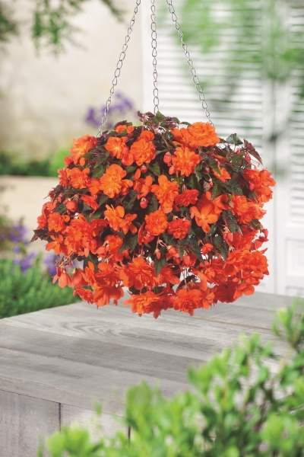
(GMH) Aufs Siegertreppchen zur Balkonblume des Jahres 2014 für Berlin und Brandenburg hat es eine Latina geschafft: Lustige Luise – oder kurz LuLu – verspricht viel Spaß beim Gärtnern auf Balkon und Terrasse. Bei ihrer Benennung durch eine Fachjury spielte Königin Luise von Preußen eine Rolle, die wegen ihrer Schönheit und Anmut verehrt wurde. Ihre südamerikanische Namensvetterin aus der Familie der Knollenbegonien (Begonia Tuberhybrida) überzeugt mit glänzend dunkelgrünen Blättern, über denen viele gefüllte Blüten in leuchtendem Orange sitzen.

Bildnachweis: GMH

Bildunterschrift: Am besten entfaltet sich die Eleganz der Lustigen Luise, wenn ihre orangenen Blüten nach unten hängen können.
Bilddaten in höherer Auflösung unter:
http://www.gruenes-medienhaus.de/download/2014/03/GMH_2014_11_03.jpg

Die Lustige Luise hat einen aufrechten bis halbrunden Wuchs. Ihre Eleganz entfaltet sich am besten, wenn ihre Triebe in Ampeln und Töpfen frei nach unten hängen können. Ihre drei Schwestern der Serie „Belina“ kommen in den Blütenfarben Apricot, Cremeweiß und Hellgelb daher. Alle vertragen viel Sonne und blühen bei bester Gesundheit bis in den Herbst hinein.
Nähere Informationen zu Berlin und Brandenburgs „Pflanze des Jahres 2014“ sowie die Adressen der Fachgärtnereien, die sie anbieten, gibt es im Internet unter www.gartenbau-bb.de.

